
รายงานการปฏิบัติราชการประจำเดือนธันวาคม
ประจำปีงบประมาณ 2567
สถานีตำรวจภูธรลอง

งานสืบสวน

เมื่อวันที่ 2 ธันวาคม 2566 เวลา 11.30 น. ภายใต้อำนวยการของ พ.ต.อ.สุรชัย จันทรมณี ผกก.สภ.ลอง, พ.ต.ท.วีระ แสงจันทร์ รอง ผกก.สส.สภ.ลอง, พ.ต.ท.กฤตภาส อุดมแก้วกาญจน์ สว.สส.สภ.ลอง ร่วมกันวางแผนและสั่งการให้ เจ้าหน้าที่ตำรวจชุดจับกุมประกอบด้วย ร.ต.อ.ฐาปนพงศ์ จันทนานนท์กิจ รอง สว.สส.สภ.ลอง เจ้าพนักงาน ป.ป.ส.เลขที่ 640921, ร.ต.ต.สาเลศ เครือตุ้ย, ด.ต.สุกฤต สิทธิสุข, ด.ต.บุญสืบ จิตประเสริฐ, จ.ส.ต.ธนพัฒ ไชยแก้ว, ส.ต.อ.ณัฐพล อุตมา และ ส.ต.ต.เจษฎา จันดาหาร
ได้ร่วมทำการจับกุมผู้ต้องหา จำนวน 3 ราย ผู้ต้องหาจำนวน 2 คน รายละเอียดดังนี้.
1.)นายเอกชัย หรือเอก แปคำ อายุ 40 ปี เกิดวันที่ 1 ก.ย.2526 อยู่บ้านเลขที่ 98/1 ม.14 ต.ห้วยอ้อ อ.ลอง จ.แพร่ เลขบัตรประจำตัวประชาชน 3 5403 00351 12 7
โดยแจ้งข้อกล่าวหาให้ผู้ต้องหาทราบว่า
“เสพยาเสพติดให้โทษประเภท 1 (ยาบ้าหรือเมทแอมเฟตามีน) โดยผิดกฎหมายและเป็นผู้ขับขี่รถเสพยาเสพติดให้โทษประเภท 1 (ยาบ้าหรือเมทแอมเฟตามีน) โดยฝ่าฝืนต่อกฎหมาย”
วัน/เวลา และสถานที่จับกุม บริเวณบนถนนในหมู่บ้าน ม.4 ต.บ้านปิน อ.ลอง จ.แพร่ (ต่อเนื่อง สภ.ลอง) วันที่ 17 มกราคม 2567 เวลาประมาณ 10.00 น.
2.)นางจำปี หรือปี วอทอง อายุ 59 ปี เกิดวันที่ 11 เม.ย.2507 อยู่บ้านเลขที่ 63 ม.4 ต.บ้านปิน อ.ลอง จ.แพร่ เลขบัตรประจำตัวประชาชน 3 5403 00259 21 2
พร้อมกับได้ตรวจค้นตัวผู้ต้องหา/ผู้ถูกจับ พบสิ่งของและยึดเป็นของกลาง ดังนี้
1.ยาเสพติดให้โทษประเภท 1 (ยาบ้าหรือเมทแอมเฟตามีน) ชนิดเม็ดสีแดง จำนวน 36 เม็ด บรรจุอยู่ในถุงพลาสติกใสแบบรูดปิด-เปิดด้านบนขนาด 5 x 7 ซม. จำนวน 7 ถุง (แบ่งเป็นยาบ้าถุงละ 5 เม็ด จำนวน 6 ถุง และยาบ้าถุงละ 6 เม็ด จำนวน 1 ถุง)
2.ถุงพลาสติกใสแบบรูดปิด-เปิดด้านบนขนาด 5 x 7 ซม. (ถุงแบ่งขายยาบ้า) จำนวน 1 แพค
3.โทรศัพท์มือถือ ยี่ห้อ SAMSUNG สีดำ หมายเลขโทรศัพท์มือถือ 06 3676 5636 เครือข่าย AIS จำนวน 1 เครื่อง (ใช้ในการติดต่อซื้อขายยาเสพติด)
โดยแจ้งข้อกล่าวหาให้ผู้ต้องหาทราบว่า
“จำหน่ายยาเสพติดให้โทษประเภท 1 (ยาบ้าหรือเมทแอมเฟตามีน) โดยมีไว้เพื่อจำหน่ายอันเป็นการกระทำเพื่อการค้าโดยไม่ได้รับอนุญาต”
วัน/เวลา และสถานที่จับกุม บริเวณบ้านเลขที่ 63 ม.4 ต.บ้านปิน อ.ลอง จ.แพร่ วันที่ 2 ธันวาคม 2566 เวลาประมาณ 10.30 น.
3.)ได้ร่วมกันตรวจยึด/แจ้งข้อกล่าวหา ดังนี้
1.ยาเสพติดให้โทษประเภท 1 (ยาบ้าหรือเมทแอมเฟตามีน) ชนิดเม็ดสีแดง จำนวน 20 เม็ด
2.ยาเสพติดให้โทษประเภท 1 (ยาบ้าหรือเมทแอมเฟตามีน) ชนิดเม็ดสีแดง จำนวน 3 เม็ด
3.ยาเสพติดให้โทษประเภท 1 (ยาบ้าหรือเมทแอมเฟตามีน) ชนิดเม็ดสีแดง จำนวน 1 เม็ด
โดยแจ้งข้อกล่าวหาให้ผู้ต้องหาทราบว่า
1.มียาเสพติดให้โทษประเภท 1 (ยาบ้าหรือเมทแอมเฟตามีน) ไว้ในครอบครองโดยไม่ได้รับอนุญาต
วัน/เวลาและสถานที่ตรวจยึด/แจ้งข้อกล่าวหา วันที่ 2 ธันวาคม 2566 เวลา 11.30 น. บ้านเลขที่ 63/2 ม.4 ต.บ้านปิน อ.ลอง จ.แพร่

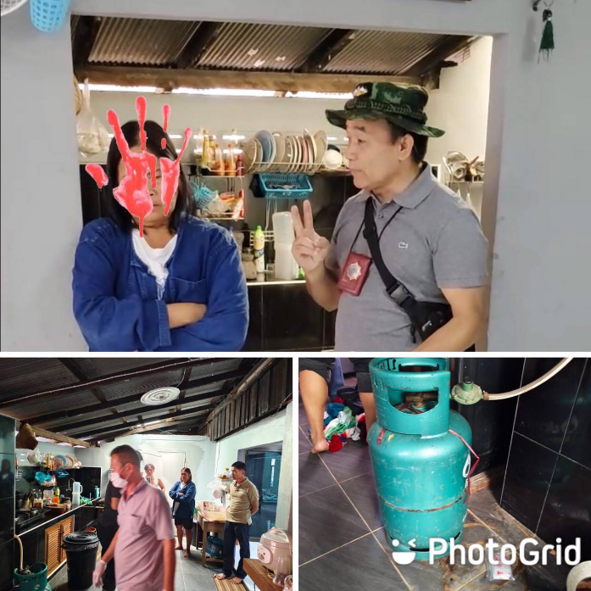
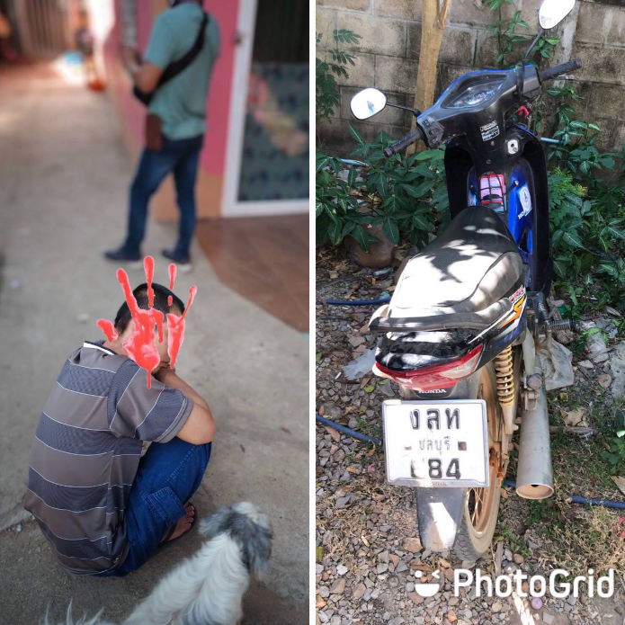

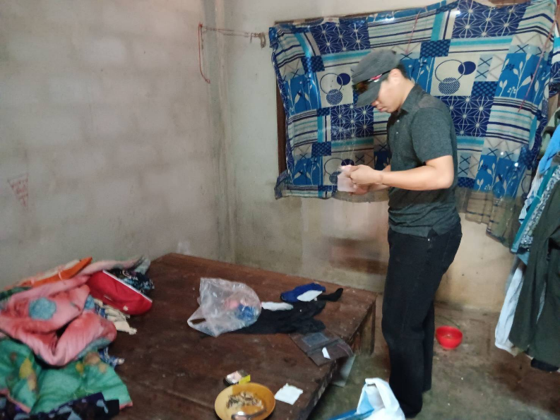

เมื่อวันที่ 17 ธันวาคม 2566 ภายใต้อำนวยการของ พ.ต.อ.สุรชัย จันทรมณี ผกก.สภ.ลอง, พ.ต.ท.วีระ แสงจันทร์ รอง ผกก.สส.สภ.ลอง, พ.ต.ท.กฤตภาส อุดมแก้วกาญจน์ สว.สส.สภ.ลอง ร่วมกันวางแผนและสั่งการให้ เจ้าหน้าที่ตำรวจชุดจับกุมประกอบด้วย ร.ต.อ.ฐาปนพงศ์ จันทนานนท์กิจ รอง สว.สส.สภ.ลอง เจ้าพนักงาน ป.ป.ส.เลขที่ 640921, ร.ต.ต.สาเลศ เครือตุ้ย, ด.ต.สุกฤต สิทธิสุข, ด.ต.บุญสืบ จิตประเสริฐ, จ.ส.ต.ธนพัฒ ไชยแก้ว และ ส.ต.ต.เจษฎา จันดาหาร
ได้ร่วมทำการจับกุมผู้ต้องหา จำนวน 1 ราย ผู้ต้องหาจำนวน 1 คน รายละเอียดดังนี้.
1.)นายฉัตรชัย หรือก๊อบ ศิริเวช อายุ 37 ปี เกิดวันที่ 5 พ.ค.2529 อยู่บ้านเลขที่ 96 ม.7 ต.ห้วยอ้อ อ.ลอง จ.แพร่ เลขบัตรประจำตัวประชาชน 1 5503 00051 96 8
พร้อมกับได้ตรวจค้นตัวผู้ต้องหา/ผู้ถูกจับ พบสิ่งของและยึดเป็นของกลาง ดังนี้
1.ยาเสพติดให้โทษประเภท 1 (ยาบ้าหรือเมทแอมเฟตามีน) ชนิดเม็ดสีส้ม จำนวน 22 เม็ด
2.ขวดยาหม่องพลาสติกพันด้วยสก็อตเทปพันสายไฟสีดำ จำนวน 1 ขวด
3.ถุงพลาสติกใสแบบรูดปิด-เปิด ด้านบนขนาด 5 x 7 ซม. (ใช้สำหรับแบ่งขายยาบ้า) จำนวน 25 ถุง
4.กล่องเครื่องสำอาง ยี่ห้อ malii ลายดอกไม้ จำนวน 1 กล่อง
5.โทรศัพท์มือถือ ยี่ห้อ VIVO สีน้ำเงิน ซิมการ์ดที่ 1 หมายเลขโทรศัพท์ 06 2491 0879 เครือข่าย เอไอเอส และซิมการ์ดที่ 2 หมายเลขโทรศัพท์ 09 7980 3145 เครือข่าย เอไอเอส จำนวน 1 เครื่อง (ใช้ในการติดต่อซื้อขายยาเสพติด)
โดยแจ้งข้อกล่าวหาให้ผู้ต้องหาทราบว่า
1.มียาเสพติดให้โทษประเภท 1 (ยาบ้าหรือเมทแอมเฟตามีน) ไว้ในความครอบครองโดยไม่ได้รับอนุญาต
2.เสพยาเสพติดให้โทษประเภท 1 (ยาบ้าหรือเมทแอมเฟตามีน) โดยฝ่าฝืนต่อกฎหมาย
วัน/เวลา และสถานที่จับกุม บริเวณบ้านเลขที่ 96 ม.7 ต.ห้วยอ้อ อ.ลอง จ.แพร่ วันที่ 17 ธันวาคม 2566 เวลาประมาณ 13.00 น.
2.)สมัครใจบำบัดยาเสพติดที่ รพ.ลอง จ.แพร่ จำนวน 2 ราย
